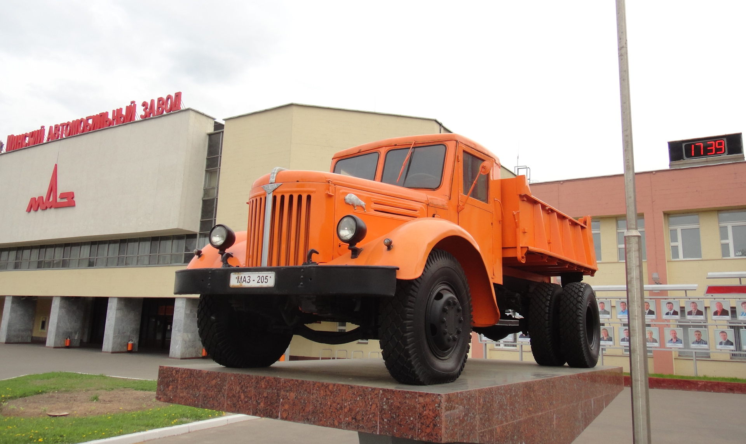
Билет 7. Примерное практическое задание по теме: Социально-экономическое развитие БССР во второй половине 1940-1980-е гг
Изучите исторические источники и ответьте на вопросы.
Источник 1
отрасли промышленности | 1950  в % к 1940 | 1955  в % к 1940
машиностроение и металлообработка | 237 | 853
химическая и нефтехимическая | 214 | 745
электроэнергетика | 153 | 450
топливная | 91 | 204
промышленность стройматериалов | 134 | 304  Источник 2
легкая | 72 | 154
пищевая | 85 | 154  1.Какие периоды развития промышленности сравниваются и почему?  2.По какому признаку проводится сравнение?  3.О каком историческом процессе свидетельствуют данные?  4. Какой отрасли уделялось первостепенное внимание и почему?
лесная деревообрабатывающая  целлюлозно-бумажная | 104 | 132

